**PRESENTACIÓN – PROPUESTA DE SISTEMA DE CONTROL ESCOLAR**

Datos de conexión a Wifi en Preparatoria:

|  |  |
| --- | --- |
| Red | Contraseña |
| StaMaría | V4ll4d0l1dM4r1st4 |
| SoyValla | Marcelino01 |

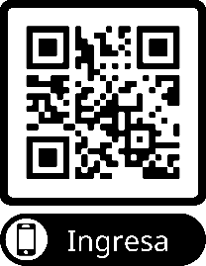

Enlace a la página:

http://servicios.valladolid.edu.mx

Usuarios para prueba del sistema:

|  |  |  |  |
| --- | --- | --- | --- |
| Usuario | Contraseña | Grupo | Perfil |
| 204024 | 123456 | LAV11 | Alumno |
| 204003 | LFR11 | Alumno |
| 204088 | LFR12 | Alumno |
| 194151 | LFR31 | Alumno |
| 184167 |  | LFR32 | Alumno |
| 174050 |  | LFR51 | Alumno |
| fisioterapia1 |  | LFR11–LFR12 | Titular |
| fisioterapia3 |  | LFR31-LFR33 | Titular |
| controluniversidad |  | Universidad | Control Escolar |
| becas | becas | Gral | Becas |
| admin | 123456 | Gral | Administrador |